

版本号：V1.0

**招标采购数字管理平台操作指引**

**手机号、电子营业执照校核认证**

目录

1 系统登录 2

1.1 登录方式 2

2 联系人手机号认证校核 3

# 系统登录

## 登录方式

在浏览器中输入地址<https://cg.sz-water.com.cn>进入登录系统登录界面，输入账号、密码验证登录。

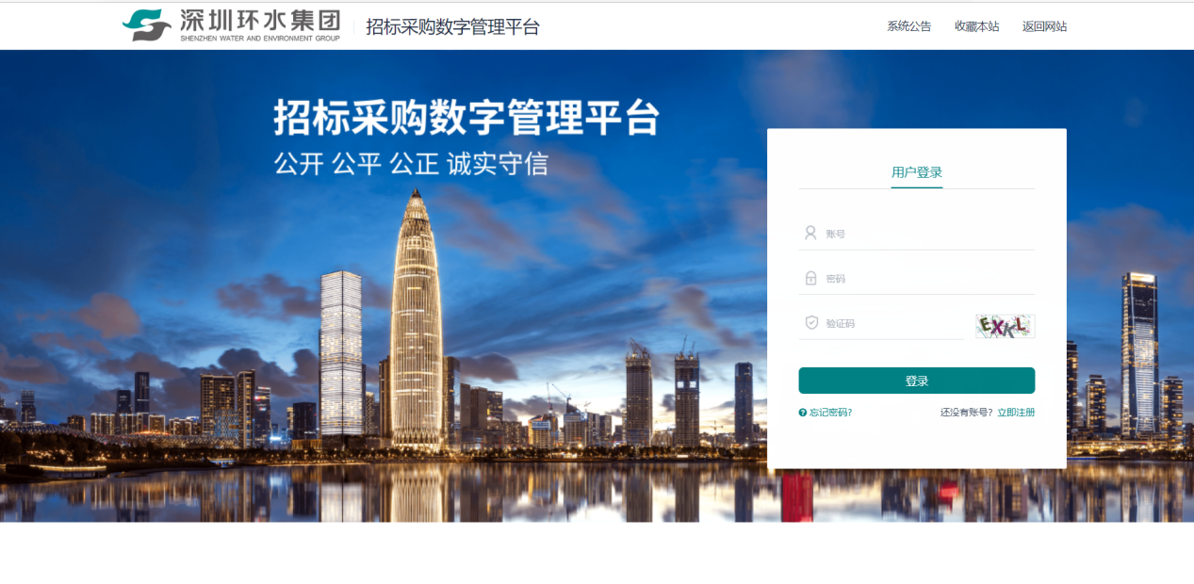

* 登录成功后桌面展示如下：

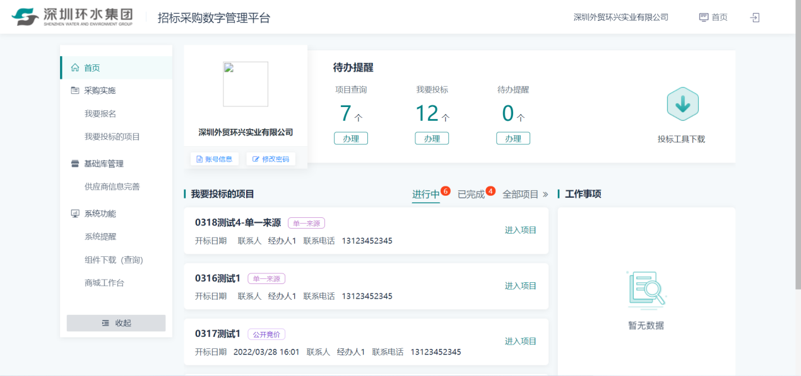

# 2 联系人手机号认证校核

点击左侧菜单栏【供应商信息完善】，然后点击联系人后面的修改按钮

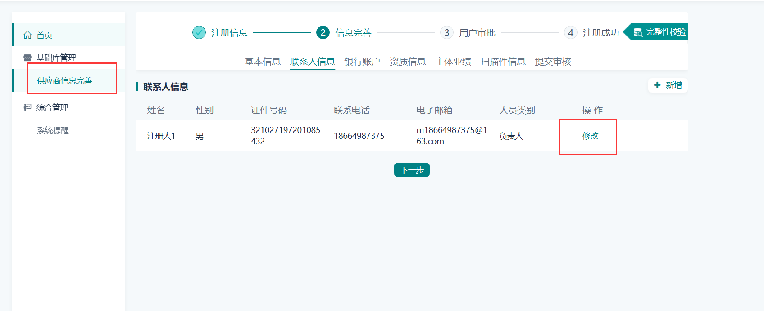

在联系人信息填写界面填写具体信息，获取手机验证码并填写，然后点击保存完成手机号认证

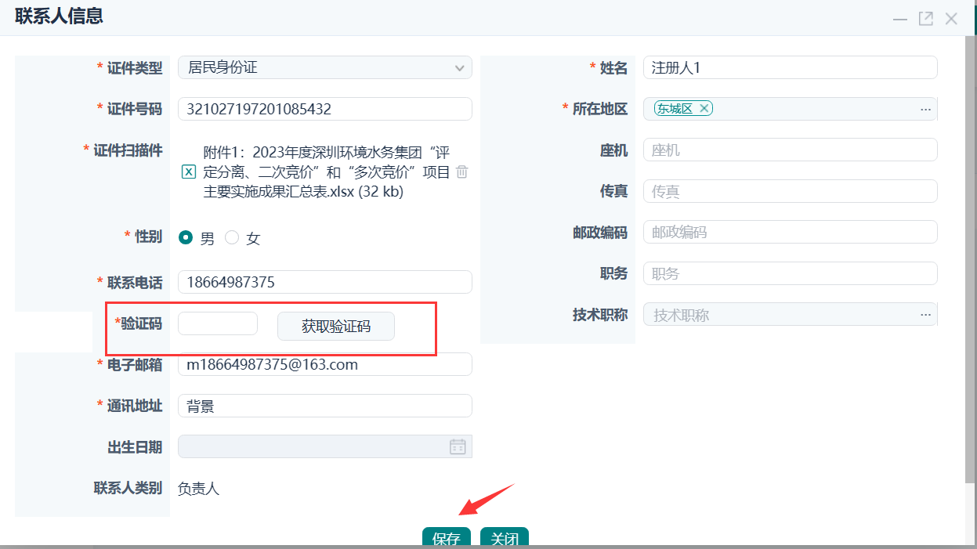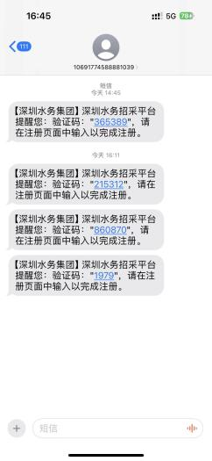

# 3 电子营业执照认证校核

前置条件：已注册入库且主体类型为法人供应商

操作流程：点击左侧菜单栏【供应商信息完善】，再点击提交审核环节

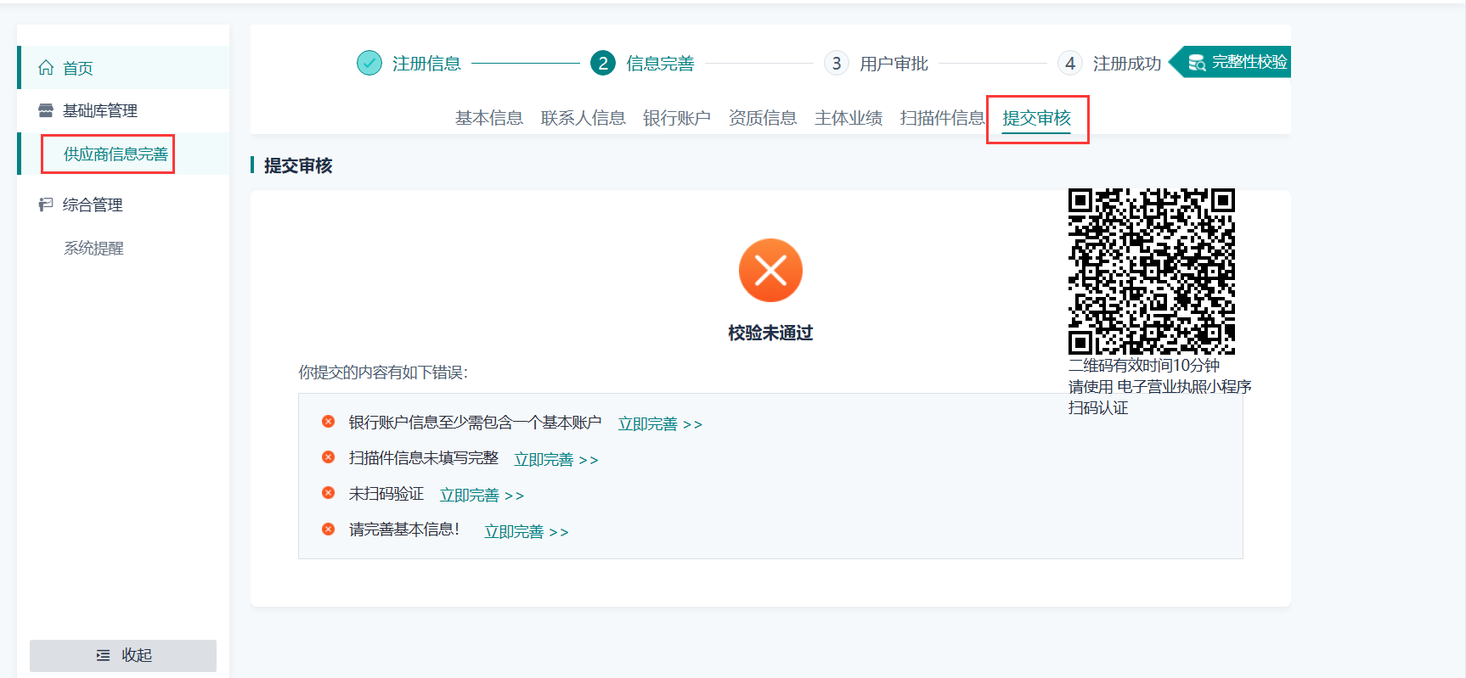

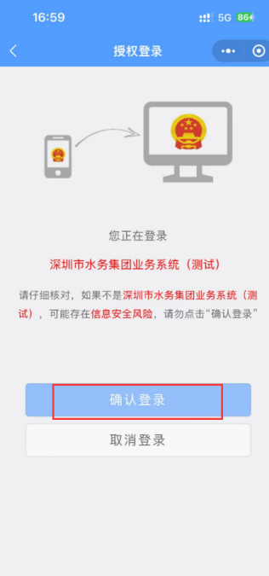

手机打开电子营业执照小程序扫描二维码并点击登录，扫码后若右上角出现“电子营业执照扫码认证通过”提示则说明扫码认证通过

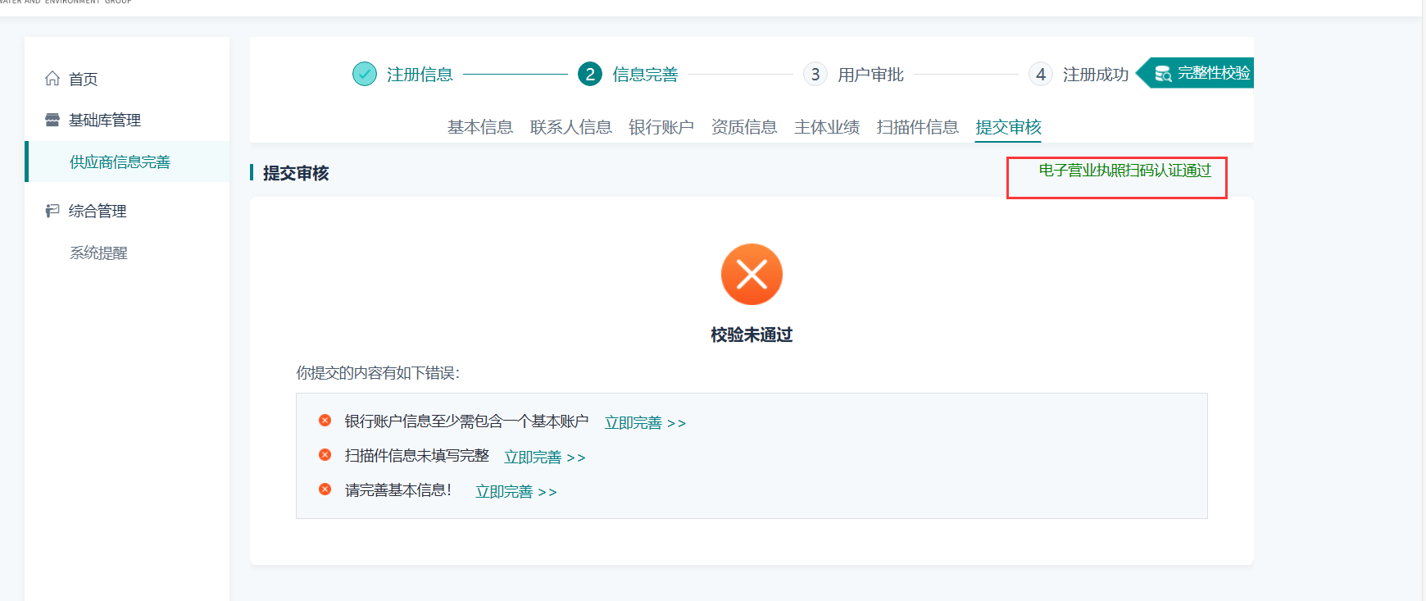

扫码后若弹出提示“公司信息与电子营业执照不一致，请核对修改后重试”，则请核对基本信息页面公司信息、社会统一信用代码是否和电子营业执照登记信息一致，并修改后重新扫码认证

